TERMO DE CESSÃO DE DIREITO DE USO DA IMAGEM E DE DISCURSOS

Eu, Letícia de Paula Gomes, portador da carteira de identidade n° 39.256.339-3 emitida por SSP da UF SP, data de expedição 26/10/2022, autor principal do manuscrito intitulado “As imagens do isolamento: expressões imagéticas de calouros na pandemia”, oriundo da Instituição: UFSCar, autorizo o uso da(s) imagem(s) e/ou discurso(s) para fins de divulgação e publicidade, concedendo todos os direitos reservados à Revista Interinstitucional Brasileira de Terapia Ocupacional - REVISBRATO.

São Carlos, 01 de março de 2023.

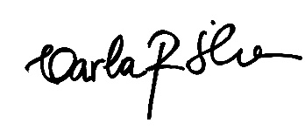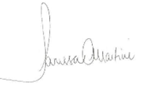
Letícia de Paula Gomes Carla Regina Silva Larissa Campagna Martini

